南开大学2014“一元函数微分”结课统考试卷 （A卷） 2014年11月29日 草稿区
姓名 学号 院系 专业 任课教师

装 订 线 一

装 订 线 二
二
（说明：答案务必写在装订线右侧，写在装订线左侧无效。影响成绩后果自负。）
题号 | 一 | 二 | 三 | 四 | 五 | 六 | 七 | 八 | 九 | 总分 | 核分签名 | 复核签名
得分

一题得分
一、选择题（每小题4分，共20分）：
- 是函数 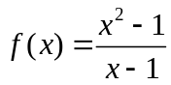的___A____间断点.
A．可去间断点 B. 跳跃间断点 C. 第二类间断点 D. 以上都不是.
- 要使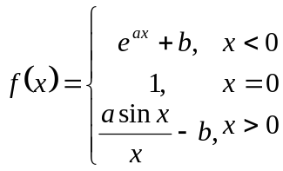在x=0处连续, a,b的取值为__B____.
- a=1, b=1； B. a=1,b=0; C. a=0,b=1； D. a=0, b=0.
- 假设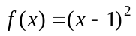，则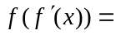 A
A. 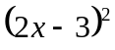； B. 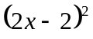； C. 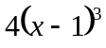； D. 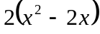。
4 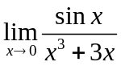=__A_____， A ； B 1 ； C 0 ； D 。
5. 可导的偶函数的导数是__B_____，
A. 偶函数； B. 奇函数； C. 非奇非偶函数； D. 不确定。
二、填空题（每小题4分，共20分）:
二题得分
- 请指出间断点的类型: x=0 是函数 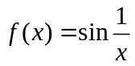 的 振荡（第二类） 间断点.
2. 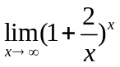 = __e^2______
3. 若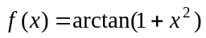，则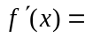____2x/(x^4+2x^2+2)____
4. 若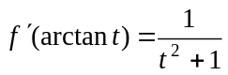 则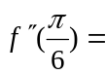 -1
5. f(x)在a处可导,导数为f’(a), 则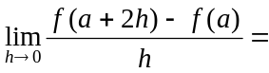 2f’(a)

A6—1
三、计算下列各题（每小题5分，共20分） 草稿区
姓名 学号 院系 专业 任课教师

（1）求极限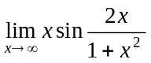 .
三题(1)得分
2

（2）求由方程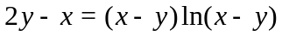所确定的隐函数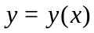的微分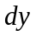。
[ln(x-y)+2]/[ln(x-y)+3] dx
三题(2)得分

X

A6—2
草稿区
姓名 学号 院系 专业 任课教师

（3）一根线长200,要用它构成一个正方形和一个圆形,问如何分配,才能使它构成的图形面积和最小?

160正方形；40圆形
三题(3)得分

（4）设在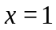处连续，且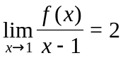，求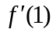。
三题(4)得分
2

A6—3
四、设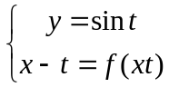，其中为可导函数，求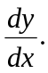（7分） 草稿区
姓名 学号 院系 专业 任课教师

四题得分

五、已知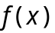在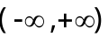内可导，且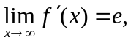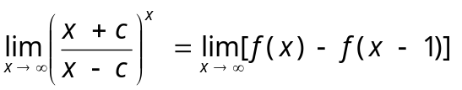。 求的值.（7分）
1/2
五题得分

A6—4
六、设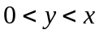,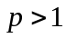,试用微分中值定理证明： 草稿区
姓名 学号 院系 专业 任课教师

.（7分）
六题得分
略

七、设函数在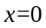处有二阶导数，且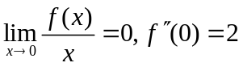，求
七题得分
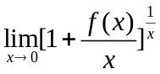 . （7分）
e^2

A6—5
八、证明方程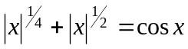在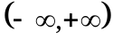内只有两个实根。（6分） 草稿区
姓名 学号 院系 专业 任课教师

略
八题得分

- 设函数在内可导，且单调，求证：在内连续. （6分）
九题得分

A6—6

